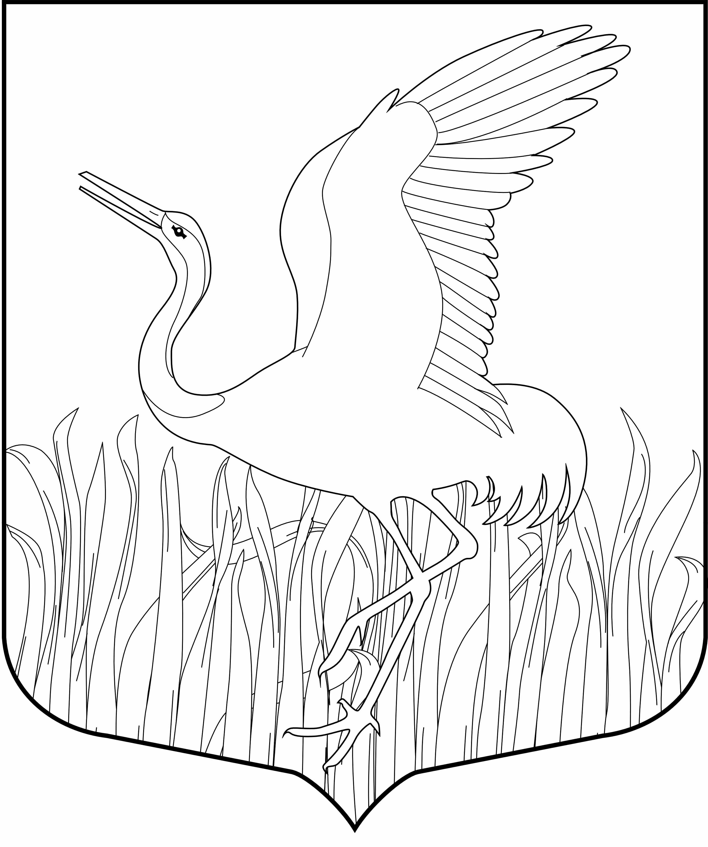

АДМИНИСТРАЦИЯ

МШИНСКОГО

Руководителям организаций, предприятий, учреждений, индивидуальным предпринимателям
Мшинского сельского поселения

СЕЛЬСКОГО ПОСЕЛЕНИЯ

ЛУЖСКОГО

МУНИЦИПАЛЬНОГО РАЙОНА
ЛЕНИНГРАДСКОЙ ОБЛАСТИ

188268, Ленинградская область,
Лужский муниципальный район,
п. Мшинская, Ленинградское шоссе, д.49
тел.:8-813-72-7-33-25, Факс: 7-33-25
от 31. 03.2020 г. № 399 Уведомление
Администрация Мшинского сельского поселения во исполнение Указа Президента Российской Федерации В.В. Путина от 25 марта 2020 года № 206 и пунктов1.10-1.14 Постановления Правительства Ленинградской области № 160 от 28.03.2020г «О реализации Указа Президента Российской Федерации В.В. Путина от 25 марта 2020 года № 206» сообщает о приостановке с 28 марта по 5 апреля 2020 года работы организаций всех форм собственности следующих категорий:
1.Организаций в сфере культуры, спорта и туризма, расположенных на территории Мшинского сельского поселения Лужского района Ленинградской области.
2.Организаций, оказывающих услуги, за исключением ремонта автотранспорта, ветеринарных клиник.
3.Организаций общественного питания, за исключением производства и адресной доставки готовых блюд, а также дистанционной торговли и торговли через зону бесконтактной выдачи;
4.Объектов розничной торговли, за исключением аптечных организаций, салонов связи, а также объектов, осуществляющих продажу:
4.1.продуктов питания
4.2.товаров первой необходимости, определенных Правительством Российской Федерации (перечень прилагается);
4.3.строительных и хозяйственных товаров, реализация которых осуществляется не в торговых центрах; медицинских товаров;
4.4.товаров, реализуемых дистанционным способом.
5.Курортам, санаториям, профилакториям, базам отдыха, объектам массового отдыха, гостиницам, расположенным на территории Лужского района Ленинградской области, приостановить предоставление всех услуг, за исключением услуг проживания, предоставляемых с соблюдением обязательных дезинфекционных мероприятий в целях профилактики заболеваний, вызываемых новой коронавирусной инфекцией COVID-19, и услуг питания, предоставляемых посредством доставки проживающим.
Всем организациям, по которым не действуют ограничительные меры по приостановлению деятельности, и осуществляющим работу в период с 28 марта по 5 апреля 2020 года обеспечить соблюдение обязательных дезинфекционных мероприятий в целях профилактики заболеваний, вызываемых новой коронавирусной инфекцией COVID-19.
Актуальная информация о деятельности организаций указана на сайте администрации Лужского муниципального района по адресу http://www.luga.ru/.

Глава администрации
Мшинского сельского поселения М.А. Полтэф

РЕКОМЕНДУЕМЫЙ ПЕРЕЧЕНЬ
непродовольственных товаров первой необходимости

- Санитарно – гигиеническая маска
- Антисептик для рук
- Салфетки влажные
- Салфетки сухие
- Мыло туалетное
- Мыло хозяйственное
- Паста зубная
- Щетка зубная
- Бумага туалетная
- Гигиенические прокладки
- Стиральный порошок
- Подгузники детские
- Спички, коробок
- Свечи
- Пеленка для новорожденного
- Шампунь детский
- Крем от опрелостей детский
- Бутылочка для кормления
- Соска – пустышка
- Бензин автомобильный
- Дизельное топливо
- Сжиженный природный газ
- Зоотовары (включая корма для животных и ветеринарные препараты)

